О присвоении наименований безымянным улицам
Решение акима Лесного сельского округа Аккайынского района Северо-Казахстанской области от 30 марта 2021 года № 5. Зарегистрировано Департаментом юстиции Северо-Казахстанской области 1 апреля 2021 года № 7206
В соответствии с подпунктом 4) статьи 14 Закона Республики Казахстан от 8 декабря 1993 года "Об административно-территориальном устройстве Республики Казахстан", статьей 37 Закона Республики Казахстан от 23 января 2001 года "О местном государственном управлении и самоуправлении в Республике Казахстан", учитывая мнение населения села Ленинское Лесного сельского округа, на основании заключения областной ономастической комиссии при акимате Северо-Казахстанской области от 29 декабря 2020 года, аким Лесного сельского округа Аккайынского района Северо-Казахстанской области РЕШИЛ:
1. Присвоить наименования следующим безымянным улицам села Ленинское Лесного сельского округа:
двадцать второй улице – улица Сәбит Мұқанов;
двадцать третьей улице – улица Анатолия Захарова;
двадцать пятой улице – улица Жәлел Қизатов;
двадцать шестой улице – улица Спортивная;
двадцать седьмой улице – улица Мәншүк Мәметова;
двадцать восьмой улице – улица Астықты;
двадцать девятой улице – улица Батыр Баян;
тридцатой улице – улица Жамбыл Жабаев;
тридцать первой улице – улица Жансүгір батыр
тридцать второй улице – Дінмұхаммед Қонаев согласно схематической карте.
2. Контроль за исполнением настоящего решения оставляю за собой.
3. Настоящее решение вводится в действие по истечении десяти календарных дней после дня его первого официального опубликования.
Аким Лесного сельского округа Аккайынского района  Северо-Казахстанской области | К. Бабаков
Приложение к решению.
от 30 марта 2021 года
№ 5

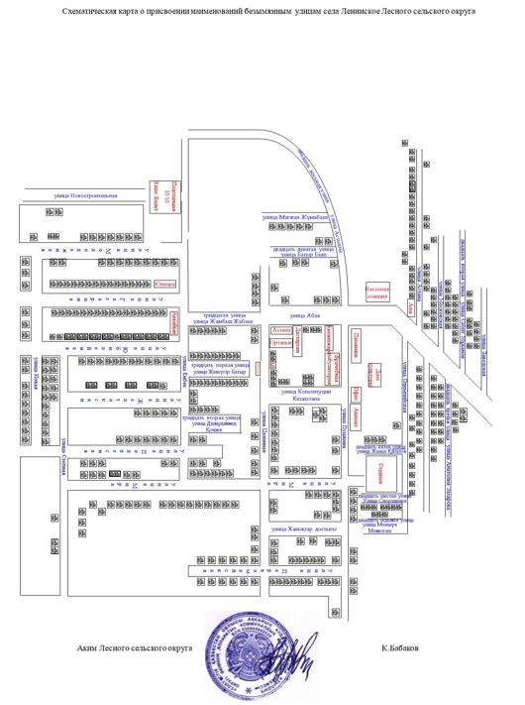

© 2012. РГП на ПХВ «Институт законодательства и правовой информации Республики Казахстан» Министерства юстиции Республики Казахстан

